附件2

投标申请报名表网上填报操作指南（联合体投标）
操作步骤（输入信息时请用半角）：
１、登陆
投标申请人登录汕头建设网（www.stjs.gov.cn），点击网页右侧“投标申请报名表网上填报” （见图1），进入主界面。
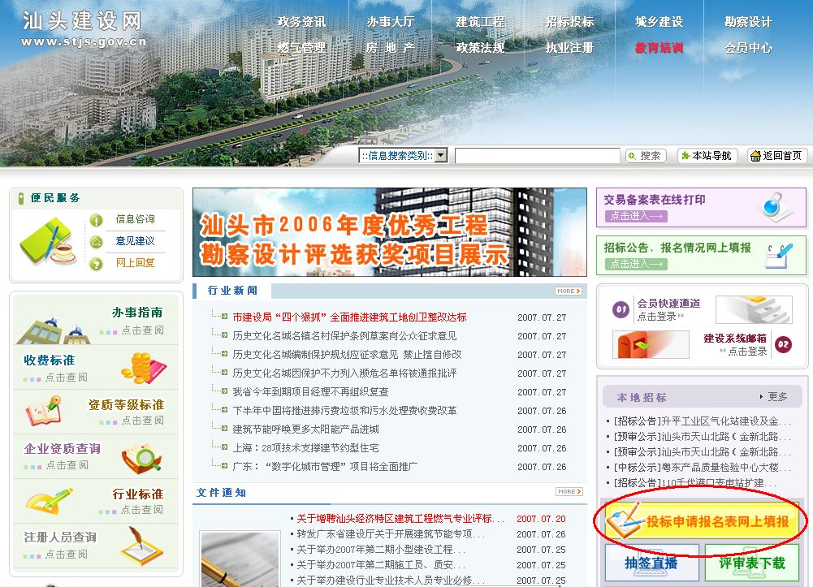
（图1）
在“可投标报名项目”列表中，选择拟报名工程项目，点选投标形式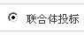后点击即可进入选择“联合体”形式界面。（如图2、图3）
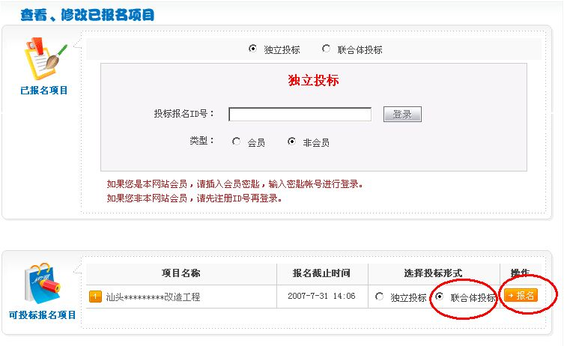
（图2）
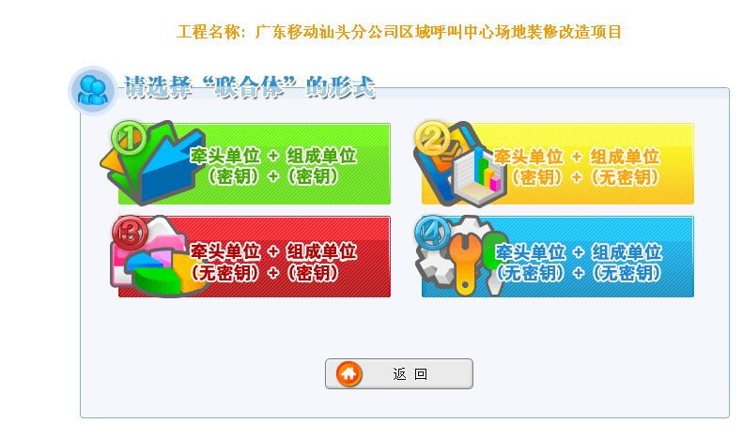
（图3）
（1）牵头单位（密匙）+组成单位（密匙）：
牵头单位及组成单位凭电子密匙先后登陆进入填报界面（如图4）。
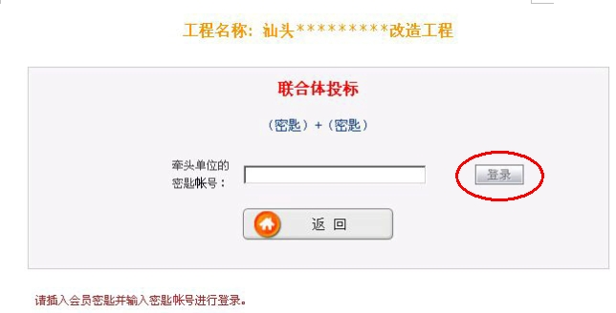

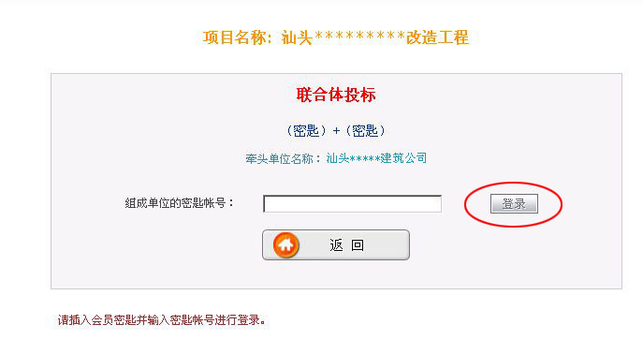

（图4）

（2）牵头单位（密匙）+组成单位（无密匙）：
先由牵头单位凭电子密匙登陆，再由组成单位注册后凭ID号登陆进入填报界面（如图5）。
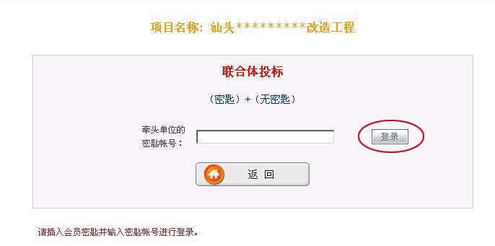

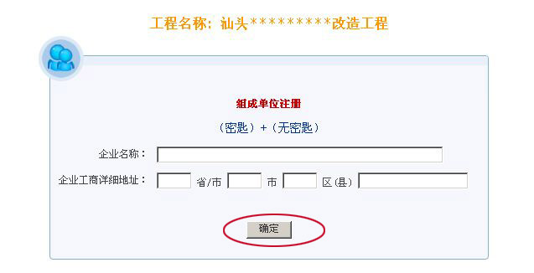
（图5）

（3）牵头单位（无密匙）+组成单位（密匙）：
先由牵头单位注册ID号登陆后，再由组成单位凭电子密匙登陆进入填报界面（如图6）。
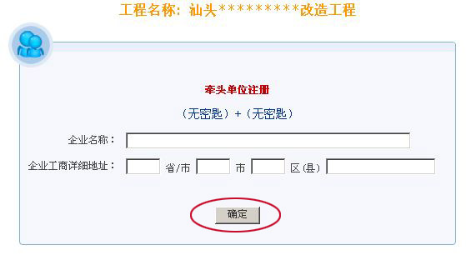

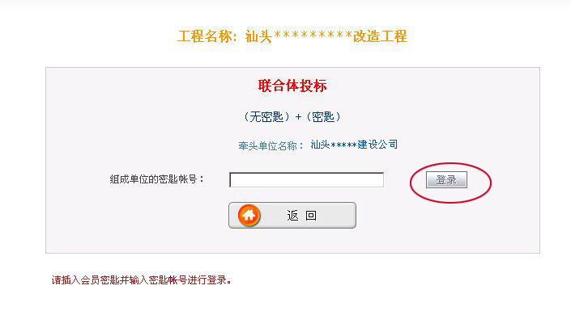
（图6）

（4）牵头单位（无密匙）+组成单位（无密匙）：
牵头单位、组成单位先后注册后凭ID号进入填报界面（如图7）。
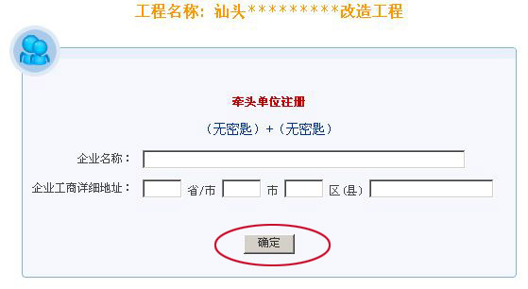

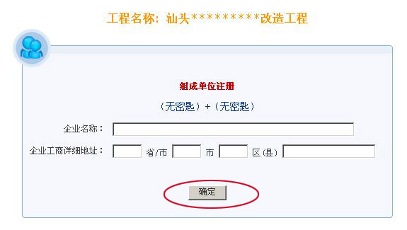
（图7）

2、填报
进入填报界面后，按要求填写各项数据信息，填写完成后点击“确定”完成填报（注：“*” 为必填项目），进入打印预览界面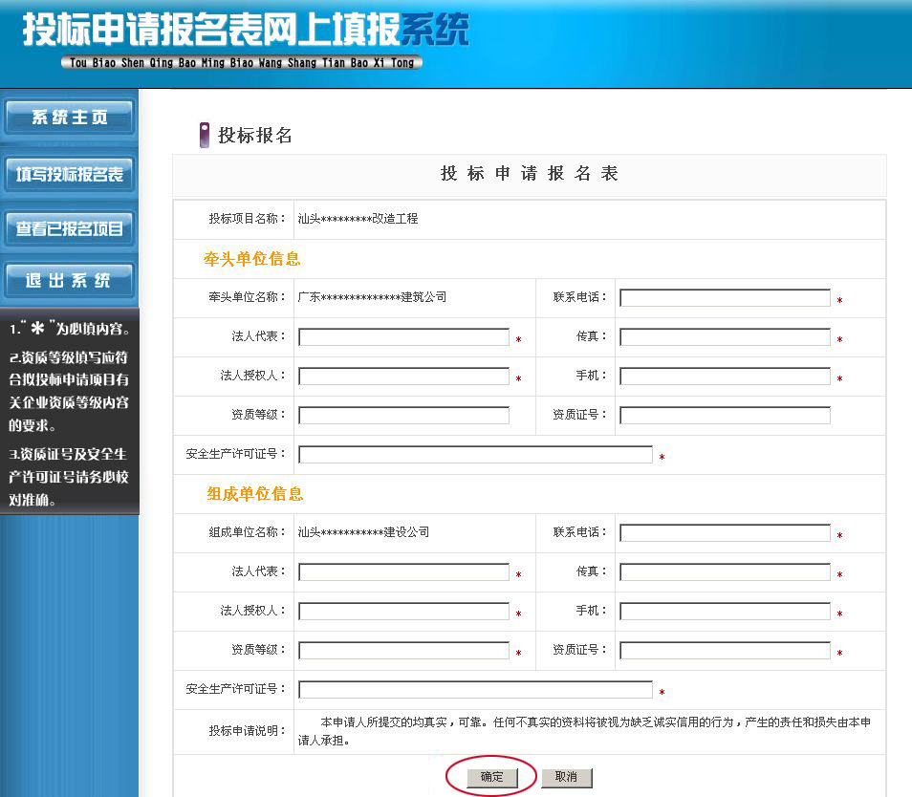

3、打印
进入打印预览界面（如图8）后，可直接打印由系统生成的《投标申请报名表》；点击“修改”，返回填报界面进行修改；点击“返回”，退出投标申请报名表网上填报系统。
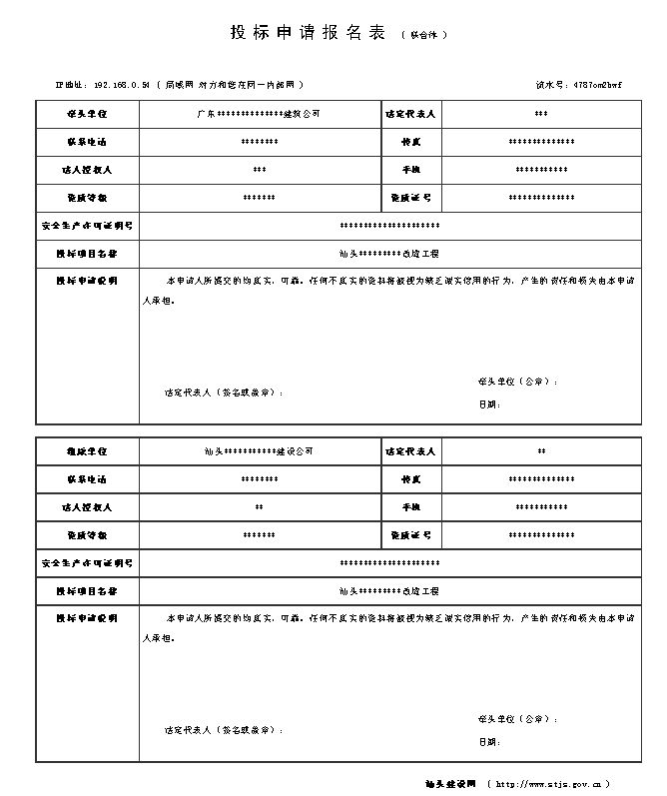
（图8）
注：打印投标申请报名表后，须加盖法人公章及法定代表人签名或盖章，同时携带相关资料在报名截止时间前到市建设工程交易中心办理有关报名手续。
4.查看、修改
牵头单位、组成单位先后输入密匙帐号或注册ID号登录,即可查看、修改已报名项目.

